EXMO. SR. PRESIDENTE DA CÂMARA MUNICIPAL DE SUMARÉ,

Indico ao Exmo. Sr. Prefeito Municipal, e ele ao departamento competente, que sejam realizados serviços de poda e manutenção das árvores da Rua Antônio Jorge Chebab, em frente ao número 23, no Centro.

Justifica-se tal solicitação devido ao tamanho alcançado pelas copas das árvores, que estão alcançando a fiação elétrica da rua.

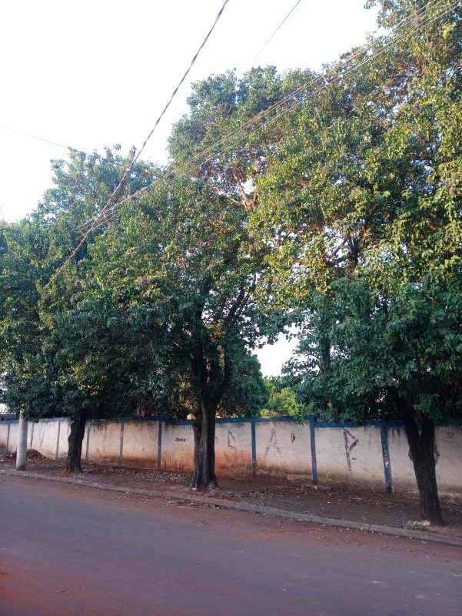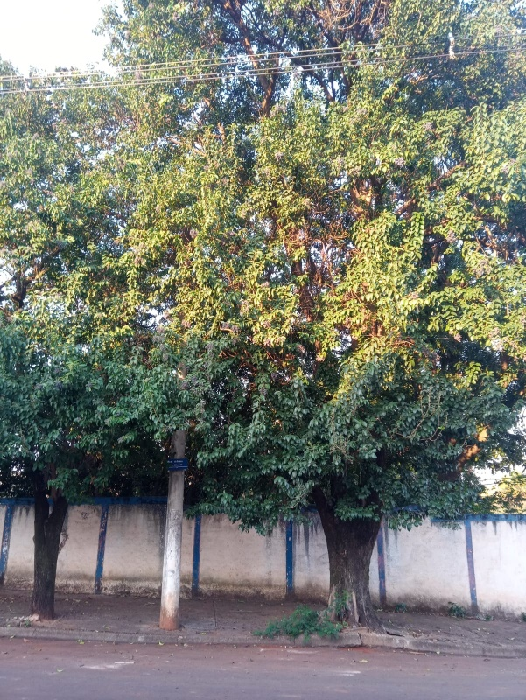

Sala das Sessões, 24 de agosto de 2021.

LUCAS AGOSTINHO
Vereador

